QUIZ 2º ANO – INGLÊS 2º BIMESTRE

- QUAL É O “FAVORITE ANIMAL” DA PROFESSORA?

- IT IS THE ELEPHANT
- IT IS THE GIRAFFE
- IT IS THE COW
- IT IS THE HEN

- DOS “ANIMALS” DA FAZENDA, QUAL A PROFESSORA NÃO MENCIONOU?
- THE DOG 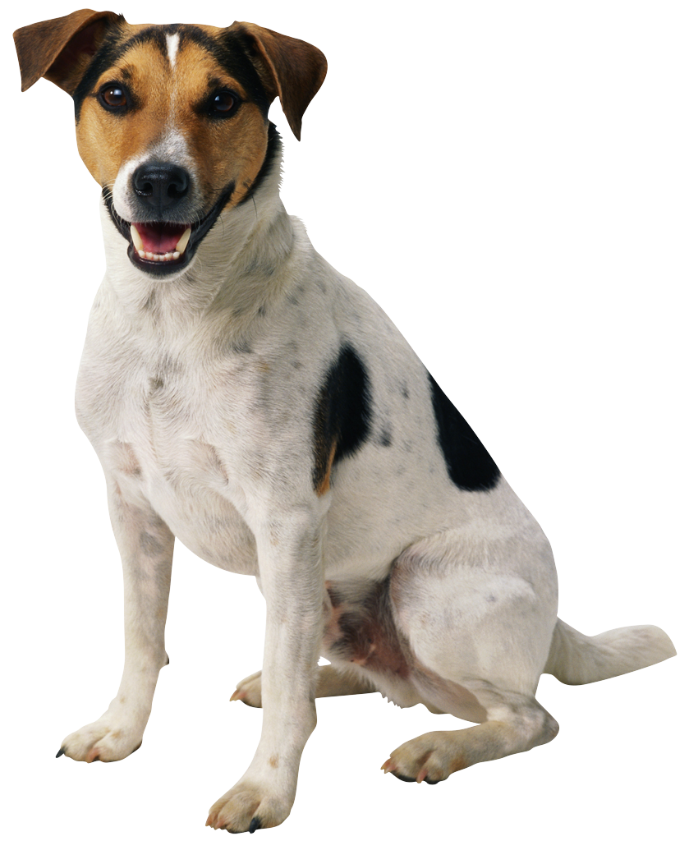

- THE DUCK 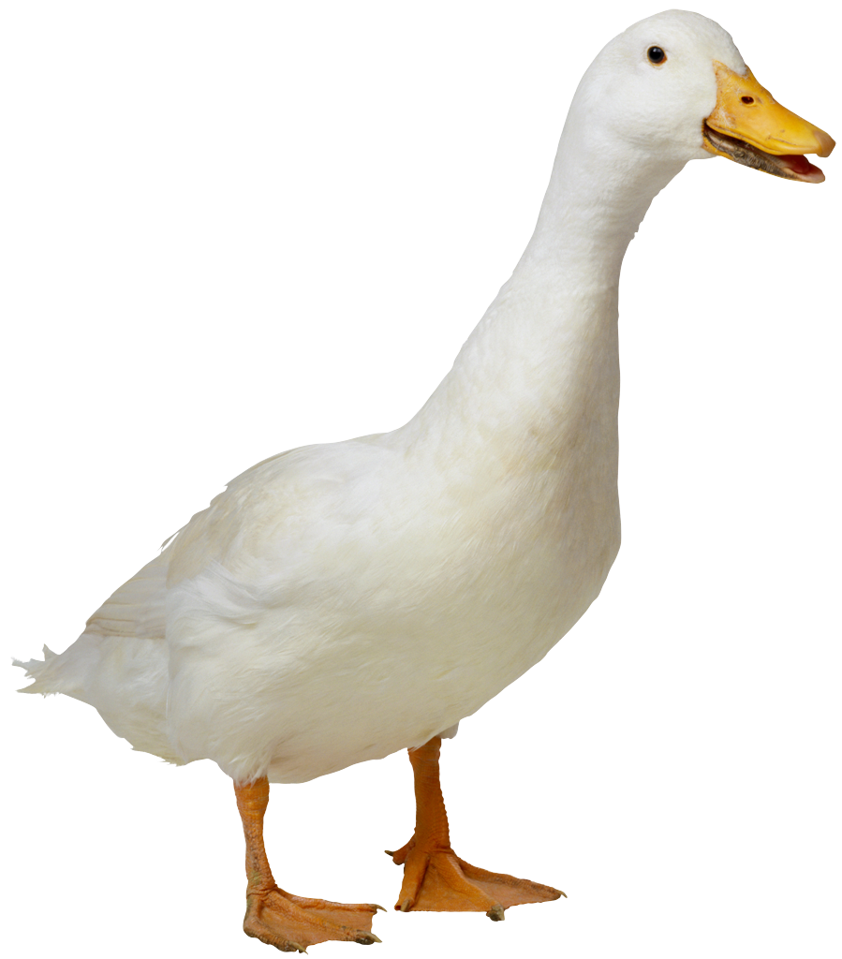

- THE HORSE 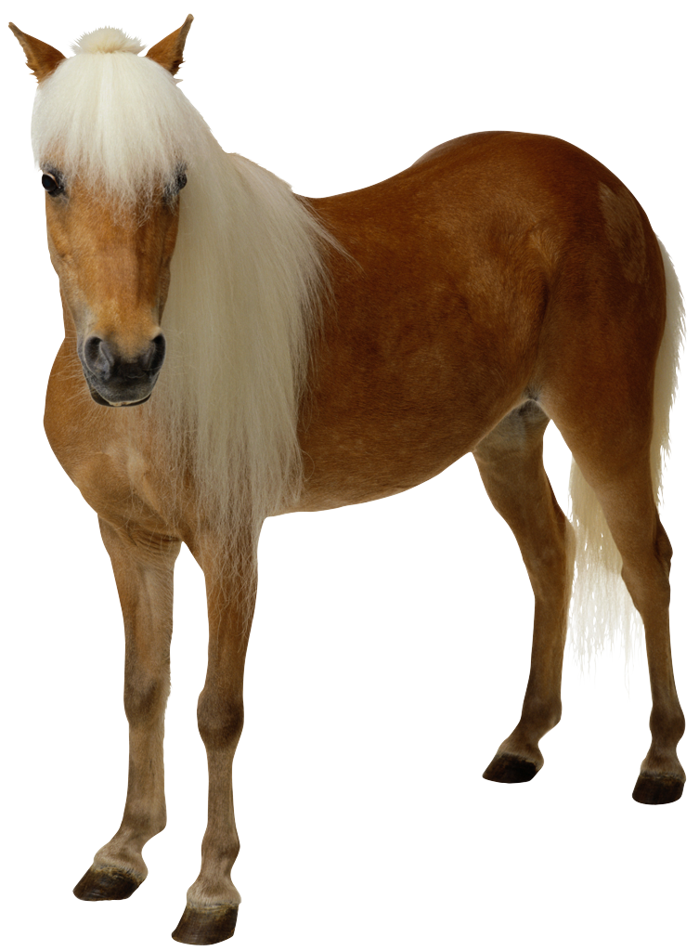

- THE COW 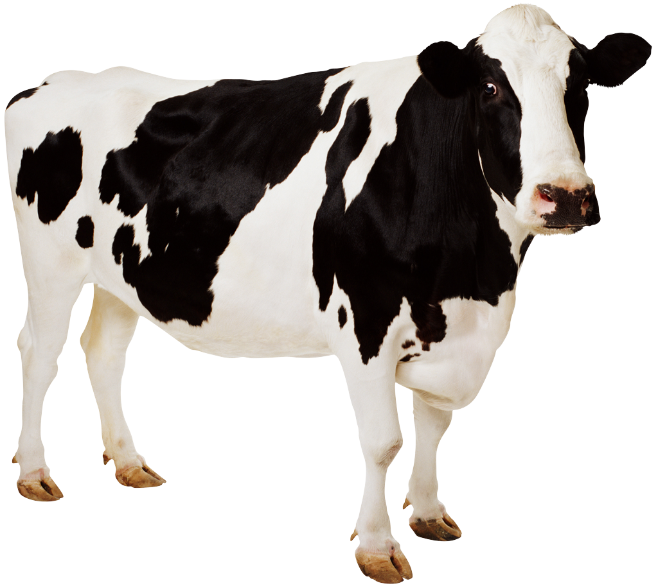

- COMO SE FALA “MEU ANIMAL FAVORITO É….” EM INGLÊS?

- YOUR FAVORITE HORSE IS….
- MY FAVORITE COLOR IS….
- YOUR FAVORITE ANIMAL IS…
- MY FAVORITE ANIMAL IS…

- QUAL ANIMAL ABAIXO É “BIG?”
- THE HEN 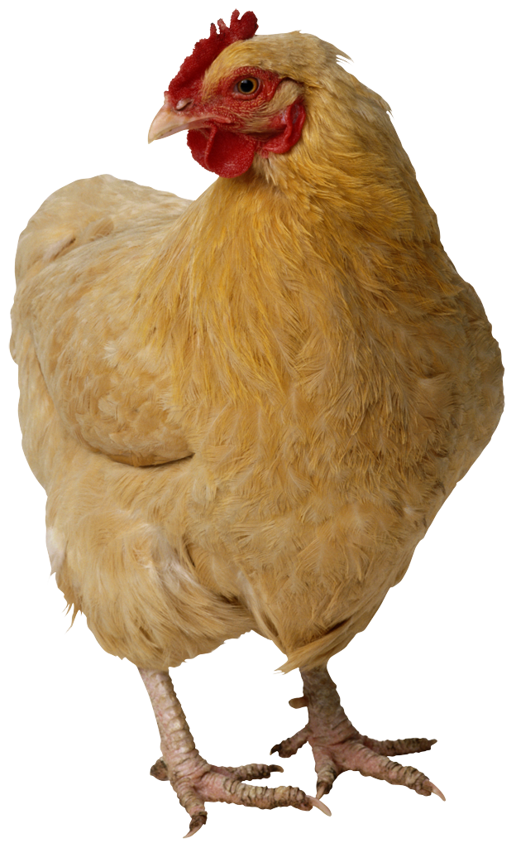

- THE DUCK

- THE HORSE

- THE CAT 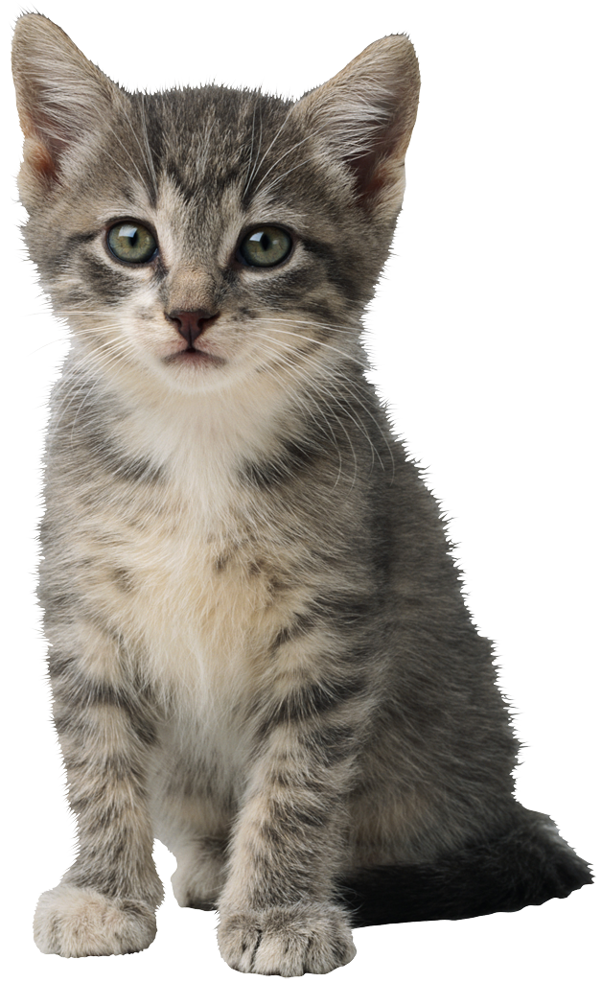

- A FRASE “O PATO É PEQUENO” EM INGLÊS É ESCRITA DA SEGUINTE FORMA:

- THE HEN IS BIG.
- THE DUCK IS BIG
- THE HEN IS SMALL
- THE DUCK IS SMALL

RESPOSTAS: 1.B; 2.A; 3.D; 4.C; 5.D

